附件3：报价清单
报价单位：
序号 | 产品名称 | 规格尺寸 | 参考图片 | 报价
1 | 密码保险柜 | 900W*430D*1850H | 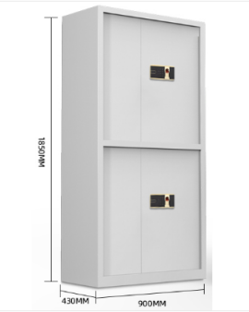
2 | 中二斗文件柜 | 850W*400D*1800H | 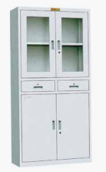
3 | 办公桌 | 1200W*600D*750H | 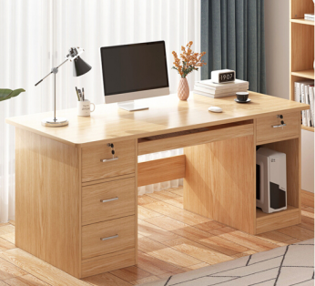
4 | 办公桌 | 1400W*700D*750H | 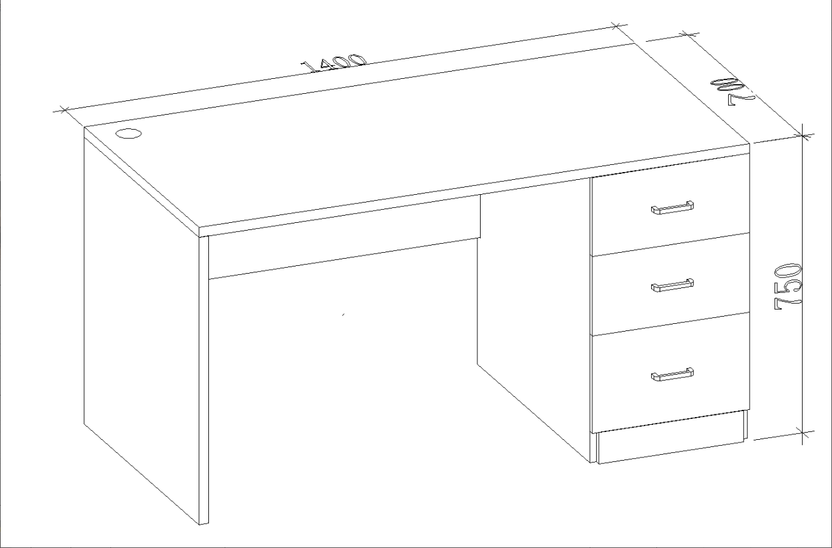
5 | 可活动柜 | 1200W*400D*640H | 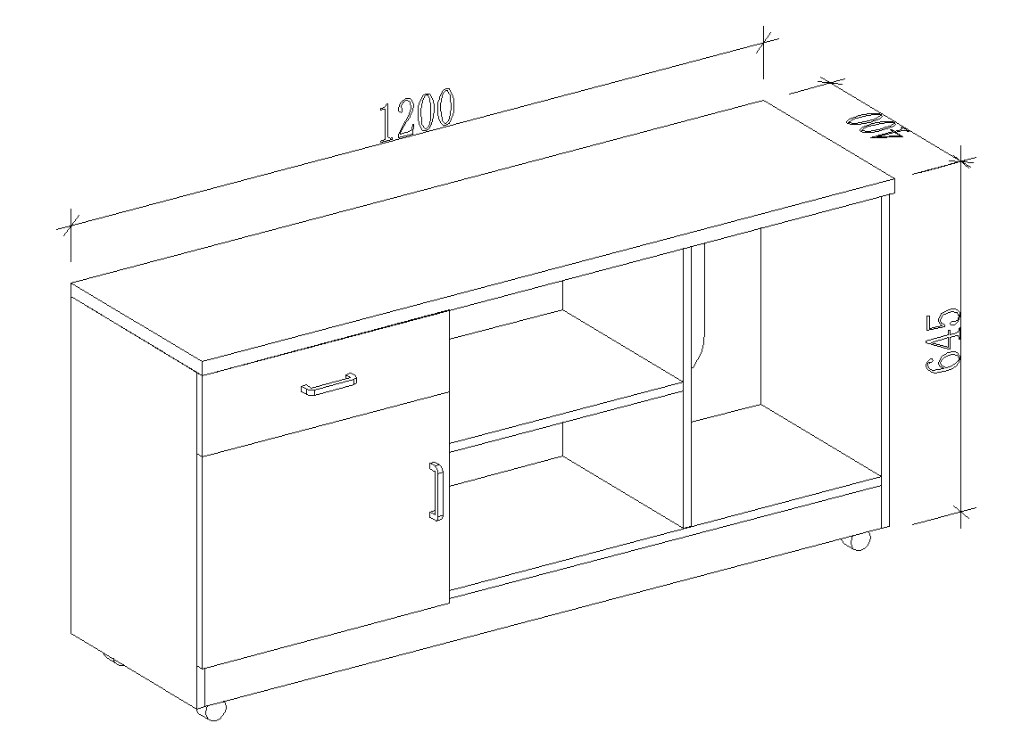
6 | 屏风卡桌（带活动主机托） | 800W*600D*1050H | 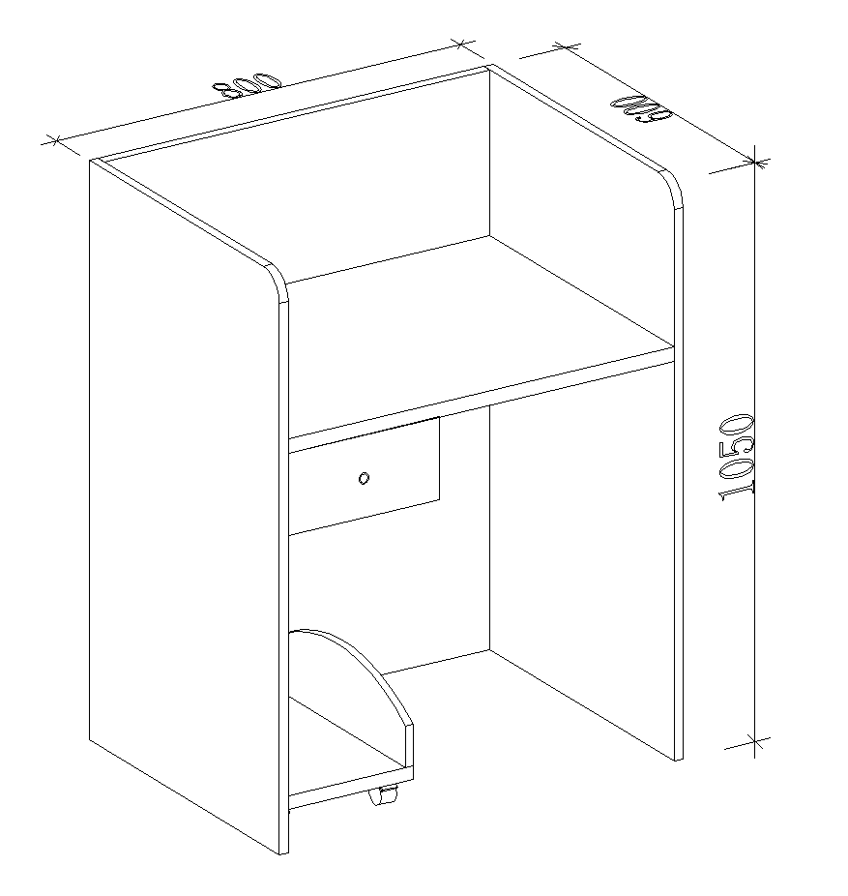
7 | 办公椅 | 720W*600D*970H | 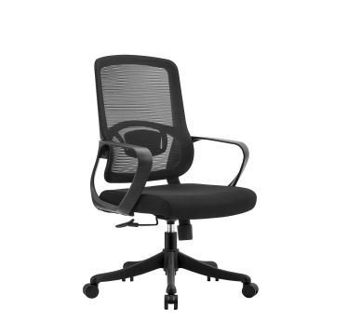
8 | 办公椅 | 490W*600D*990H | 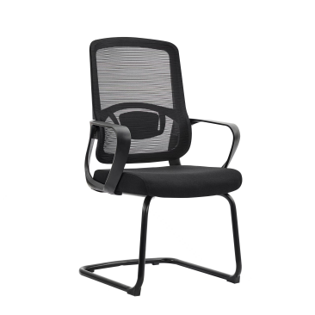
9 | 会议桌 | 5200W*1800D*750H | 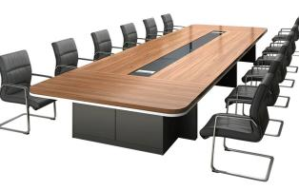
10 | 会议椅 | 520W*520D*800H | 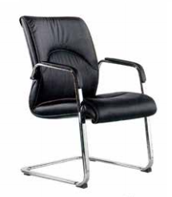
11 | 培训椅 | 500W*500D*700H | 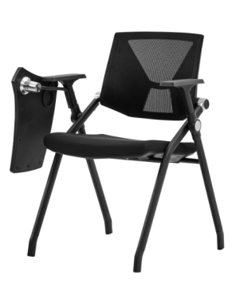
12 | 折叠桌（带万向轮） | 1200W*500D*760H | 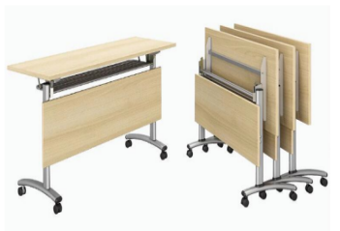
13 | 办公沙发 | 2130w*830d*880h | 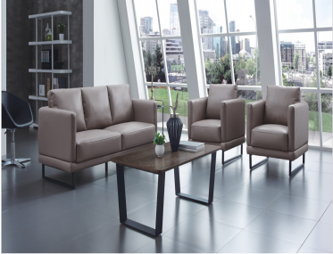
14 | 单人位沙发 | 1130w*830d*880h
15 | 茶几 | 1200W*600D*450H | 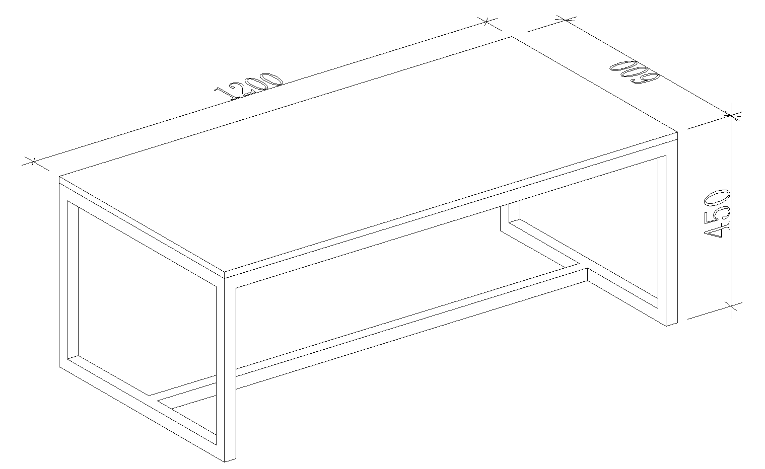
16 | 监控桌 | 宽2400*柜体深650（桌面深900）*高750mm | 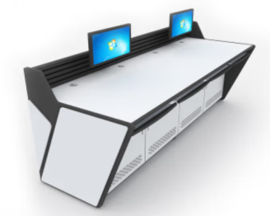
17 | 储物柜 | 600W*300D*1200H | 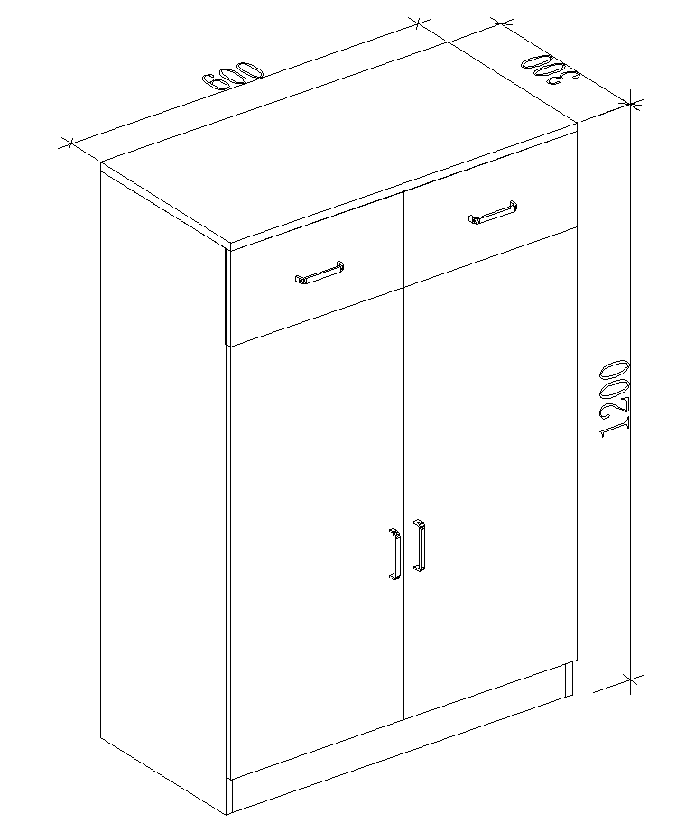
18 | 更衣柜 | 800W*400D*2000H | 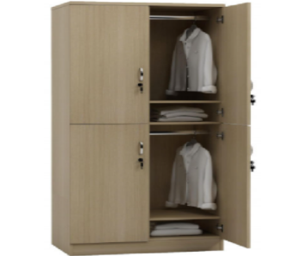
19 | 换鞋凳 | 1000W*400D*450H | 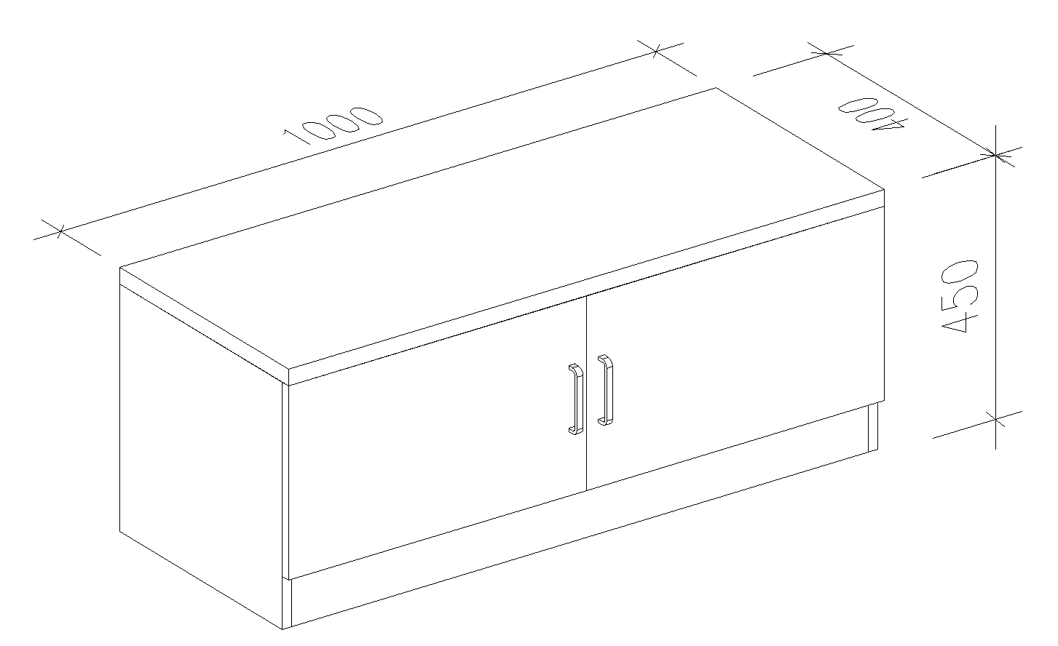
20 | 储物柜 | 3000W*400D*2400H | 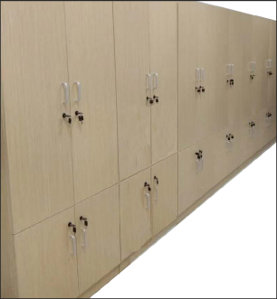
20 | 储物柜 | 4270W*400D*2400H
20 | 储物柜 | 4700W*400D*2400H
20 | 储物柜 | 5400W*400D*2400H
21 | 货架 | 1200W*500D*1800H | 